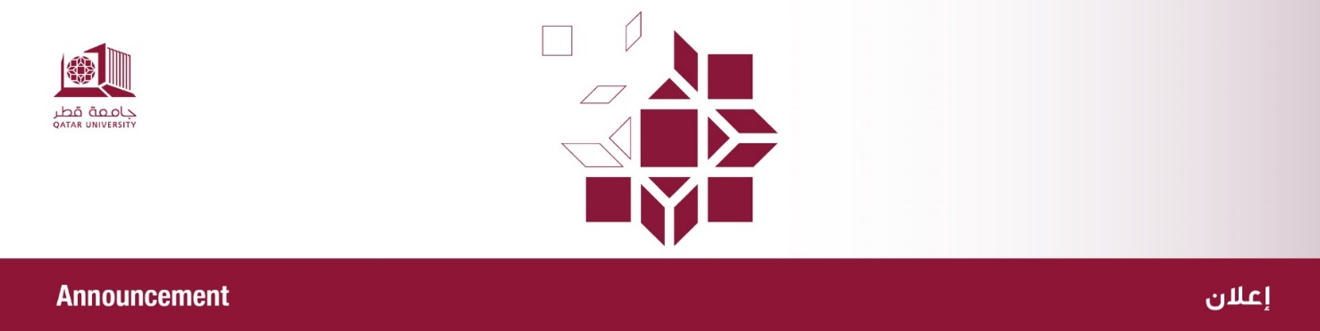

من: إدارة الأنشطة الطلابية
إلى: الجميع
الموضوع: تهنئة بفوز نادي جامعة قطر توستماسترز في مسابقة الديتاك 2025

نتقدم بخالص التهاني والتبريكات إلى نادي جامعة قطر توستماسترز بمناسبة فوزه في مسابقة الديتاك 2025 على مستوى الدولة، والتي أقيمت في فندق إزدان 3 – قاعة الماسة خلال الفترة 18–17 مايو 2025.
حقق أعضاء النادي مراكز مشرفة في مختلف الفئات:
- مجد جهاد الحكيم – كلية الهندسة
المركز الأول في فئتي الخطب الدولية والتقييم
- عمر حاتم درويش – كلية الإدارة والاقتصاد
المركز الثاني في فئة الخطب الفكاهية
- أحمد حمدي مصطفى– كلية الهندسة
المركز الثالث في فئة الخطب الارتجالية
نُبارك لأبنائنا هذا الإنجاز المتميّز، ونتمنى لهم مزيدًا من التقدّم والنجاح في المحافل القادمة.

From: Student Activities Department
To: All
Subject: Congratulations on the Victory of Qatar University Toastmasters Club in the DTAC 2025 Competition
We extend our sincere congratulations and best wishes to the Qatar University Toastmasters Club on winning the DTAC 2025 national-level competition, held at Ezdan Hotel 3 – Al Massa Hall, during the period 17–18 May 2025.
The club’s members achieved outstanding rankings in various categories:
- Mujd Jihad Al-Hakim – College of Engineering
First Place in International Speeches and Speech Evaluation
- Omar Hatem Darwish – College of Business and Economics
Second Place in the Humorous Speech category
- Ahmed Hamdi Mostafa – College of Engineering
Third Place in the Table Topics (Impromptu Speech) category
We proudly congratulate our students on this remarkable achievement and wish them continued success in future forums and competitions.

